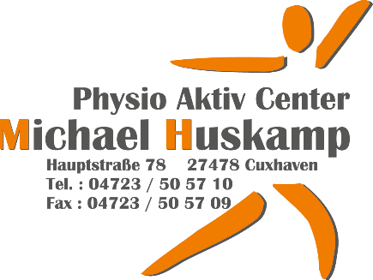
Physio-Aktiv-Center Michael Huskamp
Hauptstraße 78, 27478 Cuxhaven
Tel.: 04723-505710
Preisliste 2017
Milon & Flexx
Bestseller: Milon Classic Paket
12 Monate Milon Care Zirkel inklusive Flexx und Ausdauergeräte, einmalige Anschaffung des Starterpakets *
Monatsbeitrag | 55,00 €
Sparabo, für langfriste Trainingserfolge: Milon Spar Paket
24 Monate Milon Care Zirkel inklusive Flexx und Ausdauergeräte, einmalige Anschaffung des Starterpakets *
Monatsbeitrag | 46,00 €
Zum Austesten: Milon Schnupper Paket
6 Monate Milon Care Zirkel inklusive Flexx und Ausdauergeräte, einmalige Anschaffung des Starterpakets *
Monatsbeitrag | 66,00 €
Schüler und Azubi Paket
12 Monate Milon Care Zirkel inklusive Flexx und Ausdauergeräte, für Jugendliche und Auszubildende bis 23 Jahre, einmalige Anschaffung des Starterpakets *
Monatsbeitrag | 35,00 €
Flexx Einzelnutzung
12 Monate Flexx Zirkel inklusive Ausdauergeräte
Monatsbeitrag | 25,00 €
*Starterpaket (einmalige Anschaffung)
Startgebühr (einmalig) | 69,00 €
Persönlicher Transponder (*) | 29,00 €
Pulsgurt (*einmalige Anschaffungsgebühr) | 24,00 €

Stand ab Dezember 2016

